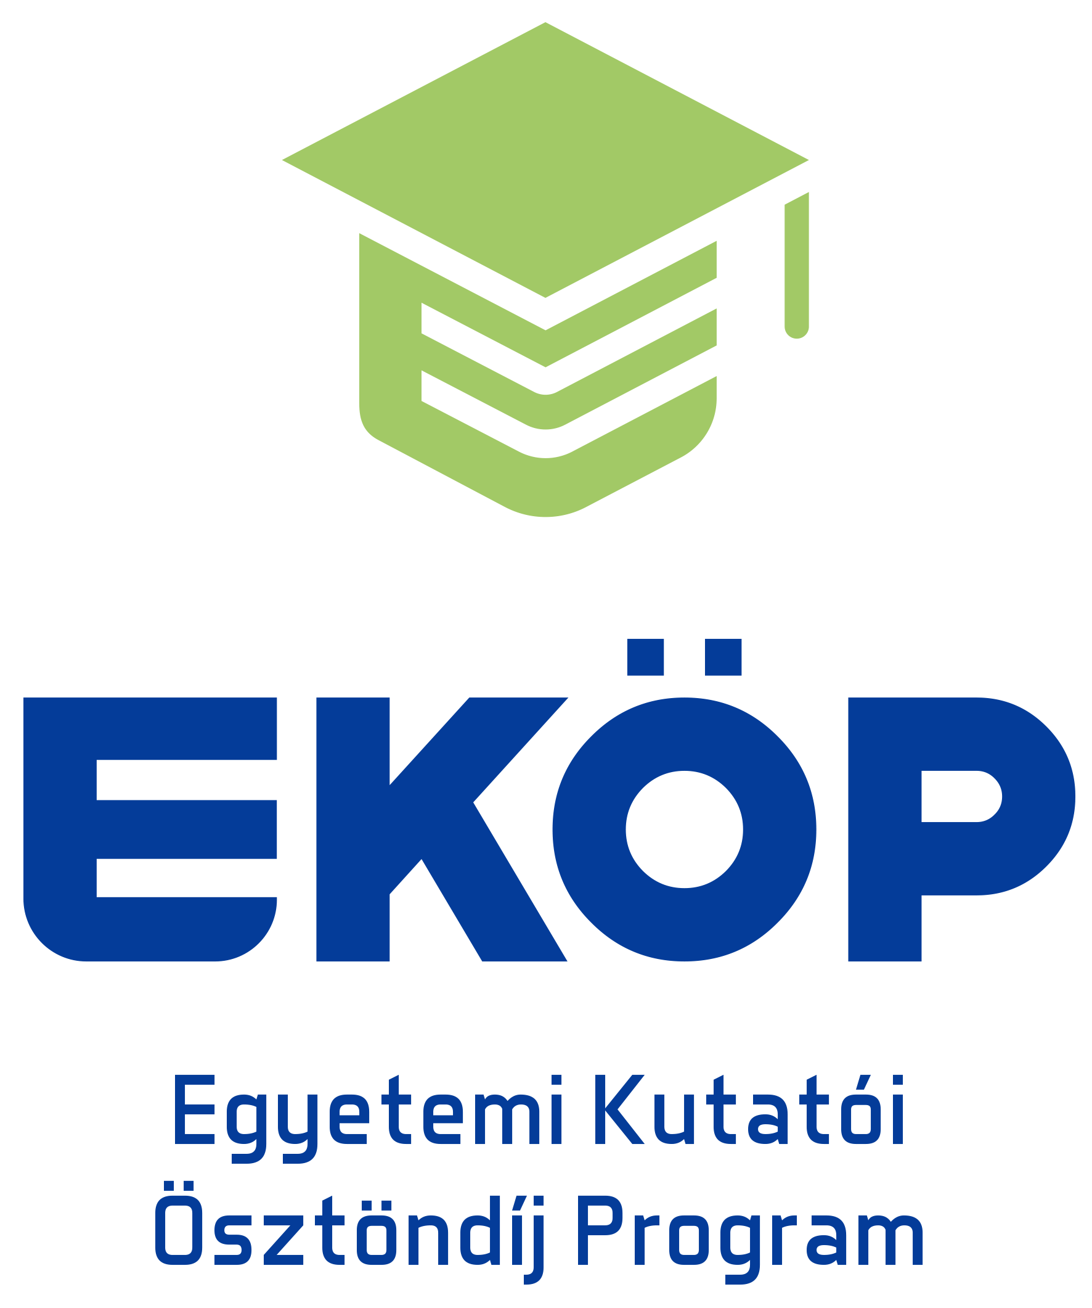
DOKTORI ISKOLA NYILATKOZAT
az Egyetemi Kutatói Ösztöndíj Program Kooperatív Doktori Program című, EKÖP - KDP - 2024 kódszámú pályázati kiírásra benyújtásra kerülő pályázathoz

Alulírott ……………………………………… (<név>) mint a …………………………………. …………………………………………….(<doktori iskola megnevezése>) vezetője kijelentem, hogy az 1. pontban ismertetett pályázat esetében megjelölt doktori téma vezetője ………………....………………….. (<témavezető neve >) …………………………………. (<beosztás>) megfelel a doktori iskolákról, a doktori eljárások rendjéről és a habilitációról szóló 387/2012. (XII. 19.) Korm. rendelet 13. § (4) és (5) bekezdéseiben foglaltaknak.

- A pályázó és a pályázat adatai:
Név: ……….……………………………………………………………………………………………. (a továbbiakban: Pályázó)
Doktori kutatási téma címe: …………………………………………………………………………………………………………………………………………………………………………………………………………………………
Doktori iskola: …………………………………………………………………………………………...
(a továbbiakban: Doktori Iskola)
Témavezető: …………………………………………………………………………………………….
Munkáltató: ……………………………………………………………………………………………..
Szakértő: ………………………………………………………………………………………………..

- Igazolom, hogy
- A Pályázónak a Doktori Iskolánál doktori képzésre irányuló hallgatói jogviszonya áll fenn, amely a 2023. évben keletkezett és a pályázat benyújtásáig nem teljesítette/nem fogja teljesíteni a komplex vizsgát
vagy:
- A Pályázó a 2024/2025. évi tanévre felvételi kérelmet nyújtott be a Doktori Iskolába.

- Az EKÖP – KDP jogviszony adatai (a támogatás elnyerése esetén):
EKÖP – KDP jogviszony kezdete: 2024. szeptember 1.
EKÖP – KDP jogviszony várható vége (a megpályázott hónapok számának megfelelően): …………………………………..
A komplex vizsga teljesítésének várható időpontja: ……………………………….
Az abszolutórium megszerzésének várható időpontja: ……………………………….
Doktori disszertáció benyújtásának várható határideje (legkésőbb a Kooperatív Doktori Ösztöndíjas jogviszony végét követő 12 hónap): ………………………………..

- Arra az esetre, ha a Pályázó az Egyetemi Kutatói Ösztöndíj Program Kooperatív Doktori Program ösztöndíját elnyeri kijelentem, hogy a Doktori Iskola vállalja a címben megjelölt pályázati kiírásban meghatározott, a Doktori Iskola számára – a témavezetéssel összefüggésben – előírt feladatokat.

Adatkezelési nyilatkozat
Kijelentem, hogy az Óbudai Egyetem (a továbbiakban: Támogató) pályázatkezeléshez kapcsolódó adatkezelési tájékoztatóját megismertem és tudomással bírok arról, hogy a Pályázat kezelésével, valamint a kapcsolódó ellenőrzések lefolytatásával összefüggő feladatainak ellátása céljából a Támogató a Pályázatban megadott személyes adataimat az államháztartásról szóló 2011. évi CXCV. törvény, az államháztartásról szóló törvény végrehajtásáról szóló 368/2011. (XII. 31.) Korm. rendelet, a tudományos kutatásról, fejlesztésről és innovációról szóló 2014. évi LXXVI. törvény, az Európai Parlament és a Tanács (EU) 2016/679 rendelete, valamint az információs önrendelkezési jogról és az információszabadságról szóló 2011. évi CXII. törvény alapján kezeli.

Kelt.: ……………….

P.H.

…………………………………………………………..
Doktori Iskola vezetőjének aláírása

